必修3 稳态与环境

  - 植物的激素调节
1概述植物生长素的发现和作用
2列举其他植物激素
3评述植物激素的应用价值
1（2012浙江）3．不同浓度的生长素影响某植物乙烯生成和成熟叶片脱落的实验结果如图所示。下列有关叙述正确的是
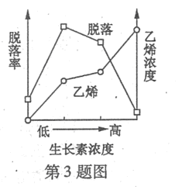
A．乙烯浓度越高脱落率越高
B．脱落率随生长素和乙烯浓度增加而不断提高
C．生长素和乙烯对叶片脱落的作用是相互对抗的
D．生产上可喷施较高浓度生长素类似物降低脱落率
【答案】D
【命题透析】本题以图像的形式考察考生的迁移思维及对图形的识别和分析能力。
【思路点拨】由曲线可直接看出，乙烯浓度越高脱落率越低。生长素浓度较低时，脱落率随其浓度的增加而逐渐升高，与乙烯的作用效果相同；生长素浓度较高时，脱落率随其浓度的增加而逐渐降低，与乙烯的作用效果相反。因此，可通过增加生长素的浓度来降低该植物的脱落率。
2（2012安徽）6．留树保鲜是通过延迟采收保持果实品质的一项技术。喷施赤霉素和2,4－D对留树保鲜柑橘的落果率和果实内源脱落酸含量的影响如图所示。下列有关分析不正确的是
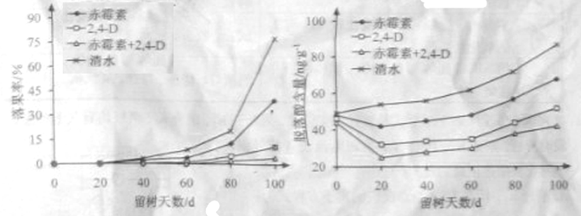
A．喷施赤霉素和2,4－D能有效减少留树保鲜过程中的落果
B．留树保鲜过程中赤霉素与2,4－D对落果的调控有协同作用
C．喷施赤霉素和2,4－D能等级留树保鲜过程中果实脱落酸含量的升高
D．赤霉素、2,4－D与内源脱落酸对落果的调控有协同作用
【答案】D
【命题透析】本题以坐标曲线的形式呈现实验结果，旨在考察学生对图形的识别及理解能力。
【思路点拨】由图可知：与喷施清水的对照组相比，喷施施赤霉素和2,4－D都可降低落果率和果实内源脱落酸含量，并且同时喷施赤霉素和2,4－D时这种效果更显著，A、B、C符合坐标曲线的含义，D项从图中无法得出，所以选D项正确。
3（2012全国新课程）5．取生长状态一致的燕麦胚芽鞘，分为a、b、c、d四组，将a、b两组胚芽鞘尖端下方的一段切除，再从c、d 两组胚芽鞘相同位置分别切除等长的一段，并按图中所示分别接入a、b两组被切除的位置，得到a′、b′两组胚芽鞘，然后用单侧光照射，发现a′胚芽鞘向光弯曲生长，b′组胚芽鞘无弯曲生长，原因是（ ）
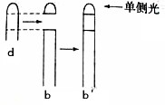
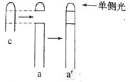

A．c组尖端能产生生长素，d组尖端不能
B．a′胚芽尖端能合成生长素，b′组尖端不能
C．c组尖端的生长素能向胚芽鞘基部运输，d组尖端的生长素不能
D．a′胚芽尖端的生长素能向胚芽鞘基部运输，b′组尖端的生长素不能
【解析】本题考查生长素的产生部位及运输情况，虽然比较基础，但还是综合考查学生的识图能力。虽处理，但没有颠倒，结果是a′胚芽鞘向光弯曲生长，b′组胚芽鞘无弯曲生长，不是d组尖端不能产生生长素，而是不能向胚芽鞘基部运输。
4（2012山东）1.果实生长发育和成熟受多种激素调节。下列叙述正确的是
A.细胞分裂素在果实生长中起促进作用
B.生长素对果实的发育和成熟没有影响
C.乙烯在果实生长和成熟中起抑制作用
D.脱落酸在果实成熟中促进细胞分裂和果实脱落
【答案】A
【解析】本题主要考查各种植物激素的作用。在植物生长发育和适应环境过程中各种激素并不是孤立起作用，而是多种激素相互作用、共同调节。从细胞水平上解释果实生长，应包括细胞数目增多和细胞生长，细胞分裂素能促进细胞分裂，使细胞数目增多，从而促进果实生长；低浓度的生长素促进细胞的伸长，但生长素浓度增高到一定值时，就会促进乙烯的合成，会使乙烯含量增多，进而促进果实成熟；脱落酸能抑制细胞分裂，促进果实的衰老和脱落。
5（2012江苏）7．下列关于植物激素或类似物的叙述，正确的是
A．脱落酸能够调控细胞的基因表达
B．杨树顶芽的快速生长需要侧芽提供生长素
C．喷施生长素类似物可以保花保但不能疏花疏果
D．密封贮藏导致水果各种激素合成增加

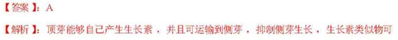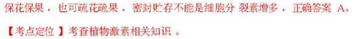
6（2012四川）4．为研究根背光生长与生长素的关系，将水稻幼苗分别培养在含不同浓度生长素或适宜浓度NPA（生长素运输抑制剂）的溶液中，用水平单侧光照射根部（如下图），测得根的弯曲角度及生长速递如下表：
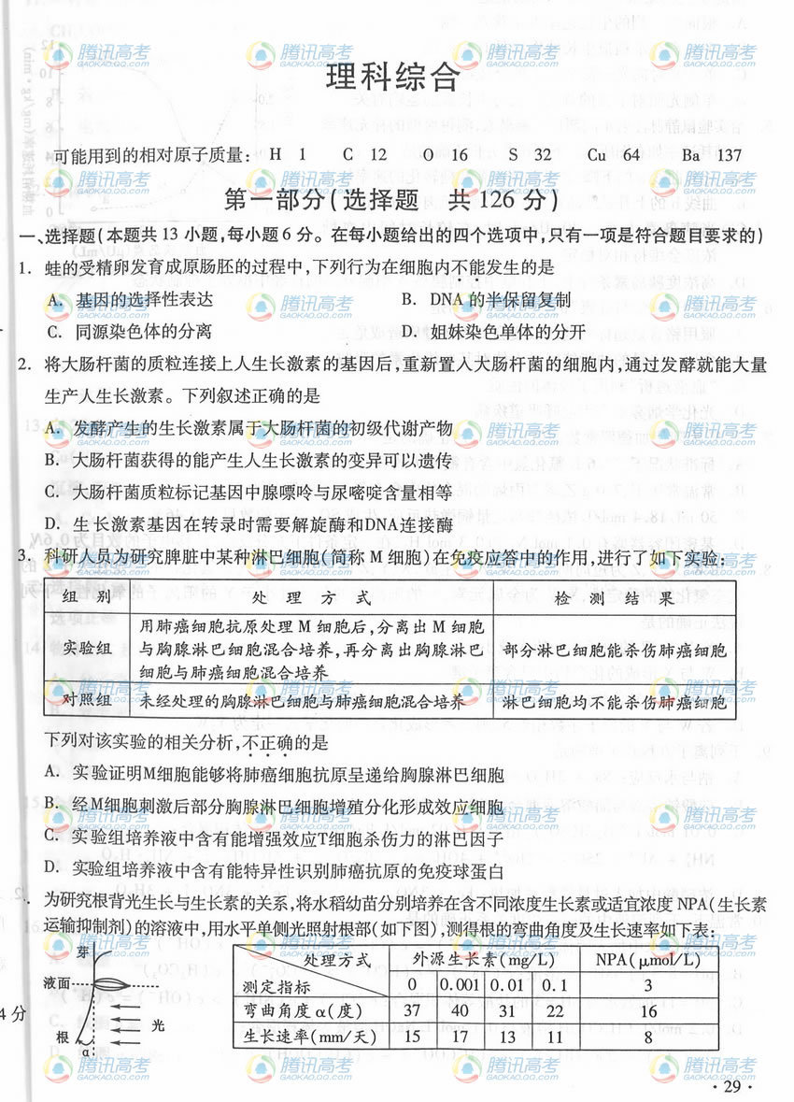
根据实验的结果，不能得出的结论是
- 根向光一侧的生长速率大于背光一侧
B．生长素对水稻根生长的作用具有两重性
C．单侧光对向光一侧生长素的合成没有影响
D．单侧光照射下根的背光生长与生长素的运输有关
解析：从表中数据可知：用水平单侧光照射根部、培养液中不含外源生长素时，根背光弯曲生长（弯曲角度为37⁰、生长速率为15mm/天）；当在培养液中增加0.001mg/L的外源生长素时，弯曲角度和生长速率都增大，当在培养液中增加0.01~0.1mg/L的外源生长素时，弯曲角度和生长速率都减小，在培养液中添加适量的NAP（抑制生长素运输）时，弯曲角度和生长速率也都减小。以上说明根的背光弯曲生长与生长素运输分布有关，在一定浓度范围内促进弯曲生长，超过一定浓度范围抑制弯曲生长。这是因为单侧光影响到了根尖产生的生长素分布不均匀的缘故，在背光的一侧分布得多，向光一侧分布得少，而根对生长素非常敏感，因此在背光的一侧抑制生长，向光的一侧促进生长（即生长素作用具两重性），故根就背光弯曲生长。根据以上分析，该实验能得出A、B、D结论，但不能得出C结论。答案：C。

7（2012北京）29. (18分)
为研究细胞分裂素的生理作用，研究者将菜豆幼苗制成的插条插入蒸馏水中(图1).对插条的处理方法及结果见图2.
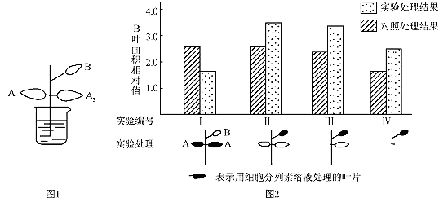

（1） 细胞分裂素是一种植物激素。它是由植物体的特定部位____________，再被运输到作用部位，对生长发育起____________作用的____________有机物。
（2）制备插条时除去根系和幼芽的主要目的是____________，插条插在蒸馏水中而不是营养液中培养的原因是____________。
（3）从图2中可知，对插条进行的实验处理包括____________________________________。
（4）在实验I中，对A叶进行实验处理，导致B叶________________________。该实验的对照处理是____________________________________。
（5）实验III、IV的结果表明，B叶的生长与A叶的关系是: ________________________。
（6）研究者推测“细胞分裂素能够引起营养物质向细胞分裂素所在部位运输”。为证明此
推测，用图1所示插条去除B叶后进行实验，实验组应选择的操作最少包括____________
(填选项前的符号).[来源:学科网ZXXK]
a．用细胞分裂素溶液涂抹A1叶 b．用细胞分裂素溶液涂抹A２叶
c．用¹⁴C-淀粉溶液涂抹A1页 d. 用¹⁴C-淀粉溶液涂抹A2页
e.用¹⁴C-氨基酸溶液涂抹A2叶 f.用¹⁴C-细胞分裂素溶液涂抹A2叶
g.检测A1叶的放射性强度
29.
(1)产生 调节 微量的
(2)减少内源激素的干扰 外来营养物质会对实验结果造成干扰
(3)用细胞分裂素分别处理A、B叶片；不同插条上去除不同数目的A叶
(4)生长受抑制 用蒸馏水同样处理A叶
(5)A叶数量越少，B叶生长越慢
(6)a、e、g
解析：（1）考察植物激素的概念，识记类知识。
（2）考察实验探究能力，进行对照实验必需遵循单一变量原则，保证无关变量相同而适宜，以减少无关变量对实验结果的干扰。读懂题意，依题作答，从题干可知，自变量为细胞分裂素，B叶面积相对值为因变量，其他则为无关变量，除去根系和幼芽，是因为根系和幼芽能够合成生长素等激素，因此除去可以减少根系和幼芽产生的植物激素对实验结果干扰；插条插在蒸馏水中而不是营养液中，比较两者的不同在于后者含有各种营养物质，外来的营养物质会对实验结果造成干扰。
（3）考察实验探究能力，分析实验处理方法，可以用比较分析法。对比Ⅰ、Ⅱ组可知不同点在于用细胞分裂素分别处理A、B叶片，对比Ⅱ、Ⅲ、Ⅳ组可知不同点在于不同插条上去除不同数目的A叶。
（4）考察实验探究能力，分析实验结果和对照处理方法。据Ⅰ组的实验结果可知，实验处理结果是B叶面积相对值更小，说明B叶的生长受抑制。对照处理的方法包括空白对照，如果用溶液处理，则对照组为单纯溶剂处理，所以应该为用蒸馏水同样处理A叶。
（5）考察实验探究能力，分析实验结果。对比Ⅲ、Ⅳ组的实验可知，Ⅳ组的A叶片数少，而实验结果不管对照组还是实验组，Ⅳ组的B叶面积相对值更小，说明A叶数量越少，B叶生长越慢。
（6）考察实验探究能力，能够简单设计实验。据实验目的“细胞分裂素能够引起营养物质向细胞分裂素所在部位运输”，通读选项，可知g一定要选，因为只有g是检测因变量，根据g，可推出，A1叶涂细胞分裂素，A2叶涂被标记的营养物质。

